Kit d'expérimentation N° 2
Ce kit fait l'objet d'un lot récompense pour les concours Castor Informatique à partir de 2021.

Composition
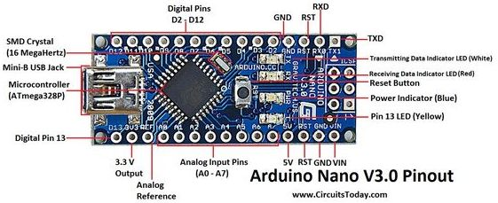
- Carte Arduino Nano avec câble USB
- Carte d’extension Funduino
- Capteur ultrason (distance obstacle)
- Détecteur infra rouge (présence d'obstacle)
- 2 détecteurs fin de course (présence d'obstacle)
- Capteur DTH11 (température et humidité)
- Afficheur 6x7 segments avec 6 boutons piloté par un circuit TM1637
- Pont en H, 2 moteurs et châssis avec roulette (pour réalisation de robot)
- Ruban de led RGB (10 leds)
- Carte de prototypage double 5*30 avec barrette alimentation
- Nappe de 10 câbles Dupont (fem./fem.) pour réaliser d’autres expérimentations

Montage de démonstration
Les cartes Arduino disposent d'un nombre très limité de bornes d'alimentation. Les cartes d'extension et les câbles Dupont sont le moyen le plus simple d'y connecter les différents composants. Voir l'article sur la carte d'extension pour les explications générales sur les connexions.
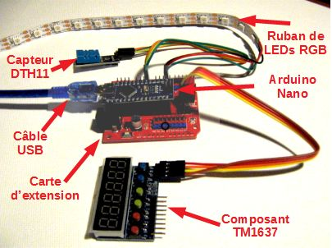
Toujours vérifier le sens du branchement et la correspondance des connexions sous peine d’endommager les composants, la carte Arduino ou l'alimentation. (Les câbles fournis avec les composants ont été adaptés, éviter de les débrancher du coté des composants.)
- Placer l'Arduino Nano sur la carte d'extension (le connecteur USB dépasse de la carte)
- Brancher l'afficheur avec boutons (GND-SCL-SDA-5V) à l'emplacement du connecteur I2C (SCL-SDA-5V-GND)
- Brancher le capteur DTH11 (VCC-OUT-GND) sur le connecteur numérique N°8 (Signal-Vcc-Gnd)
- Brancher le ruban de LEDs RGB (GND-D-5V/VCC) sur le connecteur numérique N°4 (Signal-Vcc-Gnd)
- Relier l'Arduino à une alimentation 5V à l'aide du cordon USB (La carte d'extension dispose d'une fiche Jack (2.1mm 5 volts positif au milieu) permettant l'alimentation sans cordon USB)

Programme de démonstration
Le programme pour le logiciel mBlock est normalement déjà chargé. Sinon (voir utilisation de mblock) :
- Le télécharger et le décompresser,
- Lancer mBlock et ajouter les extensions nécessaires (TM1687Full, DTH et RgbStrip) si besoin)
- Ouvrir le programme de démonstration et le téléverser dans l'Arduino
Le programme lit les touches (appui long) et exécute les sous-programmes correspondant :
- 1 - Affiche la température en °C à gauche et l'humidité en % à droite
- 2 - Affiche la température en °C et allume des LED (du bleu au rouge) en fonction de celle -ci
- 3 - Affiche un compteur (Heure, Minute, Seconde) et fait défiler sur les LED une roue colorimétrique
- 4 - Le compteur est remis à zéro et le programme enchaine sur le mode 3.
- Les autres touches éteignent tout.

Maintenant, à vous ...
Faites preuve de curiosité sur les caractéristiques des composants et sur la programmation mBlock ou IDE-Arduino. Faite aussi preuve d'imagination pour proposer d'autres programmes. ex :
- Afficheur - Chronomètre avec temps intermédiaires.
- DTH11 et afficheur - Afficher la température et programmer un seuil de déclenchement d'une alarme.
- Afficheur et ruban RGB - Proposer des jeux de lumières.
- … et autres composants.
Faites part de vos idées au professeur, il pourra vous conseiller des composants et vous guider vers la solution.

